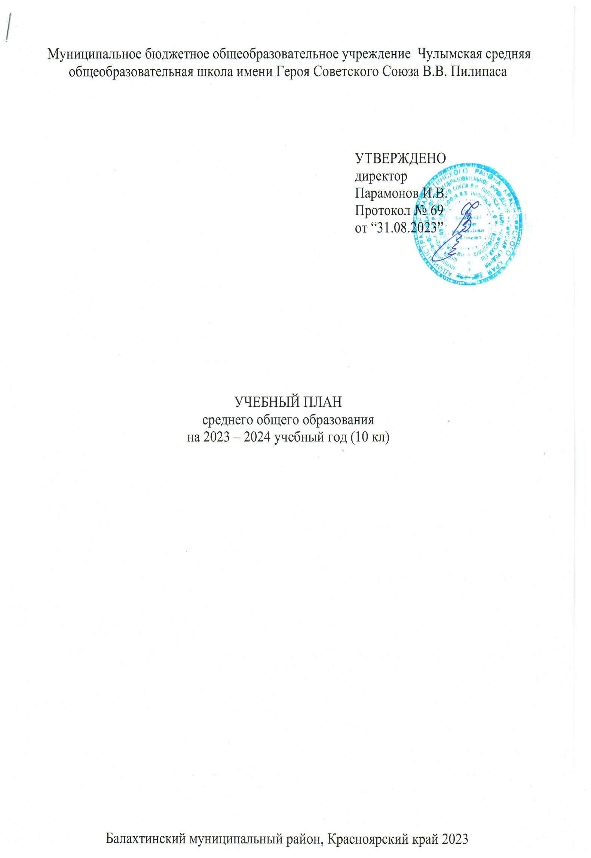

ПОЯСНИТЕЛЬНАЯ ЗАПИСКА

Учебный план среднего общего образования Муниципальное бюджетное общеобразовательное учреждение Чулымская средняя общеобразовательная школа имени Героя Советского Союза В.В. Пилипаса (далее - учебный план) для 10-11 классов, реализующих основную образовательную программу среднего общего образования, соответствующую ФГОС СОО (Приказ Министерства просвещения Российской Федерации от 12.08.2022 № 732 «О внесении изменений в федеральный государственный образовательный стандарт среднего общего образования»), фиксирует общий объём нагрузки, максимальный объём аудиторной нагрузки обучающихся, состав и структуру предметных областей, распределяет учебное время, отводимое на их освоение по классам и учебным предметам.

Учебный план является частью образовательной программы Муниципальное бюджетное общеобразовательное учреждение Чулымская средняя общеобразовательная школа имени Героя Советского Союза В.В. Пилипаса, разработанной в соответствии с ФГОС среднего общего образования, с учетом Федеральной образовательной программой среднего общего образования, и обеспечивает выполнение санитарно-эпидемиологических требований СП 2.4.3648-20 и гигиенических нормативов и требований СанПиН 1.2.3685-21.

Учебный год в Муниципальное бюджетное общеобразовательное учреждение Чулымская средняя общеобразовательная школа имени Героя Советского Союза В.В. Пилипаса начинается 01.09.2023 и заканчивается 24.05.2024.

Продолжительность учебного года в 10-11 классах составляет 34 учебные недели.

Учебные занятия для учащихся 10-11 классов проводятся по 5-ти дневной учебной неделе.

Максимальный объем аудиторной нагрузки обучающихся в неделю составляет в 10 классе – 34 часа, в 11 классе – 34 часа.

Учебный план состоит из двух частей — обязательной части и части, формируемой участниками образовательных отношений. Обязательная часть учебного плана определяет состав учебных предметов обязательных предметных областей.

Часть учебного плана, формируемая участниками образовательных отношений, обеспечивает реализацию индивидуальных потребностей обучающихся. Время, отводимое на данную часть учебного плана внутри максимально допустимой недельной нагрузки обучающихся, может быть использовано на проведение учебных занятий, обеспечивающих различные интересы обучающихся

В Муниципальное бюджетное общеобразовательное учреждение Чулымская средняя общеобразовательная школа имени Героя Советского Союза В.В. Пилипаса языком обучения является русский язык.

На основе предварительного изучения запросов будущих десятиклассников и их родителей (законных представителей) на получение среднего общего образования сформирован учебный план с углубленным изучением литературы и обществознания.

В соответствии с ФОП СОО в учебный предмет «Математика», помимо учебных курсов «Алгебра», «Геометрия», включен учебный курс «Вероятность и статистика». Изучение учебного курса «Вероятность и статистика» предусмотрено в 10-11-х классах и включено в учебный план в объеме 1 час в неделю. В 2023-24 учебном году для обучающихся 10-ого класса, помимо 1 часа учебного курса «Вероятность и статистика», в часть учебного плана, формируемую участниками образовательных отношений, включен учебный курс в количестве 1 часа по вероятности и статистике для изучения содержания, предусмотренного программой в предшествующие годы обучения.

Предметная область «Естественно-научные предметы» включает в себя физику, биологию и химию, которые на базовом уровне изучают все обучающиеся класса на базе центра естественнонаучной направленности «Точка роста». Содержание предмета «астрономия» будет введено для изучения в содержание предмета «физика» в следующем учебном году (в 11-ом классе).

Выполнение и реализация индивидуального проекта рассчитаны на 34 часа год в 10 классе, как в рамках учебного времени, определённого учебным планом, так и в рамках внеучебной деятельности, и должен быть представлен в виде завершенного учебного исследования или разработанного проекта: информационного, творческого, социального, прикладного, инновационного, конструкторского, инженерного в рамках промежуточной аттестации или другого образовательного события в школе или за её пределами.

В 10 классе 1 час и в 11 классе 1 час в неделю отводится на учебный курс «Основы финансовой грамотности. Финансовая культура» с целью формирования устойчивых личных установок в рамках финансовой культуры старших подростков, что объясняется выбором обучающихся и их родителей.

В учебный план в 11-ом классе введен курс «Основы предпринимательства» в количестве 2 ч с целью экономического образования обучающихся. Изучение данных курсов направлено на усиление и углубленное изучение учебных предметов предметных областей обязательной части.

Таким образом, изучение курсов по выбору в 10-ом и 11-ом классах обеспечивает:

* удовлетворение индивидуальных запросов обучающихся;
* общеобразовательную, общекультурную составляющую данной ступени общего образования;
* развитие личности обучающихся, их познавательных интересов, интеллектуальной и ценностно-смысловой сферы;
* развитие навыков самообразования и самопроектирования;
* углубление, расширение и систематизацию знаний в выбранной области научного знания или вида деятельности;
* совершенствование имеющегося и приобретение нового опыта познавательной деятельности, профессионального самоопределения обучающихся.

Учебный план определяет формы проведения промежуточной аттестации в соответствии с ФОП СОО, утвержденной приказом Минпросвещения от 18.05.2023 № 372, и «Положением о формах, периодичности и порядке текущего контроля успеваемости и промежуточной аттестации обучающихся Муниципальное бюджетное общеобразовательное учреждение Чулымская средняя общеобразовательная школа имени Героя Советского Союза В.В. Пилипаса».

Промежуточная оценка является основанием для перевода обучающихся в следующий класс.

Освоение основной образовательной программы среднего общего образования завершается итоговой аттестацией.

Нормативный срок освоения основной образовательной программы среднего общего образования составляет 2 года.

УЧЕБНЫЙ ПЛАН

|  |  |  |  |  |
| --- | --- | --- | --- | --- |
| **Предметная область** | **Учебный предмет** | **Количество часов в неделю** | | **Формы промежуточной аттестации** |
| **10** | **11** |
| **Обязательная часть** | | | |  |
| Русский язык и литература | Русский язык | 2 | 2 | Контрольная работа |
| Литература | 5 | 5 | Контрольная работа |
| Иностранные языки | Иностранный язык (английский) | 3 | 3 | Контрольная работа |
| Математика и информатика | Алгебра | 2 | 2 | Контрольная работа |
| Геометрия | 2 | 2 | Контрольная работа |
| Вероятность и статистика | 1 | 1 | Контрольная работа |
| Информатика | 1 | 1 | Контрольная работа |
| Общественно-научные предметы | История | 2 | 2 | Контрольная работа |
| Обществознание | 4 | 4 | Контрольная работа |
| География | 1 | 1 | Контрольная работа |
| Естественно-научные предметы | Физика | 2 | 2 | Контрольная работа |
| Химия | 1 | 1 | Контрольная работа |
| Биология | 1 | 1 | Контрольная работа |
| Физическая культура и основы безопасности жизнедеятельности | Физическая культура | 3 | 3 | Контрольная работа |
| Основы безопасности жизнедеятельности | 1 | 1 | Контрольная работа |
| ----- | Индивидуальный проект | 1 | 0 | Защита проекта |
| Итого | | **32** | **31** |  |
| **Часть, формируемая участниками образовательных отношений** | | | |  |
| **Наименование учебного курса** | |  |  |  |
| Вероятность и статистика | | 1 | - | Контрольная работа |
| Основы финансовой грамотности. Финансовая культура | | 1 | 1 | Контрольная работа |
| Основы предпринимательства | | - | 2 | Контрольная работа |
| Итого | | **2** | **3** |  |
| ИТОГО недельная нагрузка | | **34** | **34** |  |
| Количество учебных недель | | 34 | 34 |  |
| Всего часов в год | | 1156 | 1156 |  |